班級: BK 3
日期: 02/05/2017
名字:
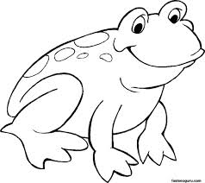一隻青蛙一張嘴，
兩個眼睛四條腿，
噗通一聲跳下水。
兩隻青蛙兩張嘴，
四個眼睛八條腿，
噗通、噗通、跳下水。

